Colegio República Argentina
O’Carrol # 850- Fono 72- 2230332
Rancagua

SEMANA N° 15 y 16 - 6 al 17 de Julio 2020
DOCENTE RESPONSABLE: Patricia Lagos Moreno
patricia.lagos@colegio-republicaargentina.cl

Asignatura: Lengua y Literatura Curso: Séptimos años.

Nombre:
Curso: Fecha :
OA 12 Expresarse en forma creativa por medio de la escritura de textos de diversos géneros (por ejemplo, cuentos, crónicas, diarios de vida, cartas, poemas, etc.), escogiendo libremente.
- El tema
- El género
- El destinatario

Instrucciones: A partir de los conocimientos adquiridos, completa cada una de las actividades que aquí te presentamos.
Recuerda: Esta guía de trabajo la deben desarrollar en el transcurso de dos semanas, por lo tanto, puedes estimar los tiempos para realizarla.
Revisa el trabajo realizado, si tienes alguna duda escribe a mi correo y con gusto te ayudaré.

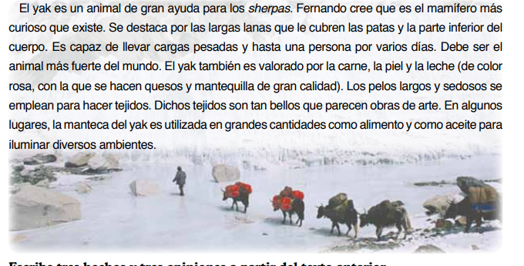
TEXTO 1

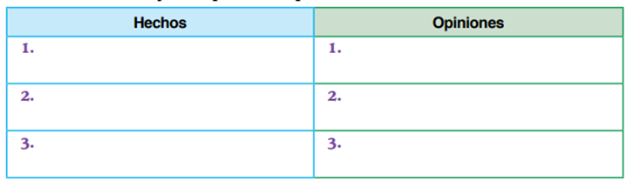
Del texto anterior escribe un hecho y una opinión que se desprenda de ese hecho

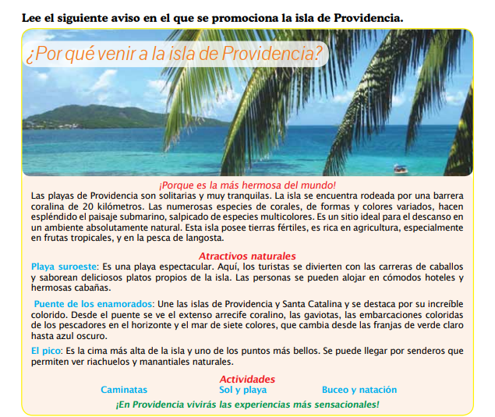
TEXTO2

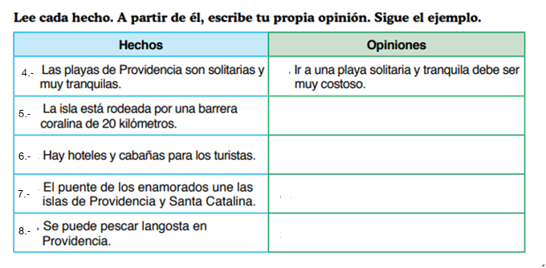

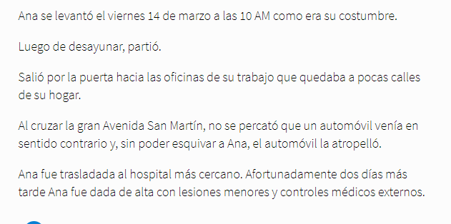
TEXTO 3

9.- Según lo aprendido esta crónica, es de tipo:  - Deportiva  - Política  - Social  - Policial | 10.- Ana Sufrió:  - Un accidente en el trabajo  - Un accidente la vía pública  - Un accidente en el hospital  - Un accidente en un automóvil

EN UNA CRÓNICA LOS HECHOS SE RELATAN CRONOLOGICAMENTE, ORDENA LOS ACONTECIMIENTOS DEL TEXTO 3 (COLOCANDO LOS NÚMEROS DEL 1 AL 5), DE ACUERDO A ESE CRITERIO.
N° PREGUNTA | ACONTECIMIENTO | ORDEN
11.- | Cruzó Avenida San Martín | 3
12.- | No pudo esquivar un automóvil | 4
13.- | Ana se levantó a las 10 AM | 1
14.- | Salió hacia su trabajo | 2
15.- | Fue dada de alta | 5

TEXTO 4

16.- Según lo aprendido esta crónica, es de tipo:  - Deportiva  - Política  - Social  - Policial | 17.- De acuerdo al contexto, la expresión  “liarla en un plató”, significa:  - Exponer su vida en una cena  - Exponer su vida en un escenario  - Exponer sus amoríos en instagram  - Exponen sus acciones en redes sociales
18.- Esta crónica tiene como tema central:  - La vida amorosa de dos personajes del canto  - La vida amorosa de una cantante y un periodista.  - La vida amorosa de una cantante y un deportista.  - Los pormenores de la vida en común de Shakira y Piqué | 19.- El periodista puede escribir este tipo de crónicas, ya que:  - Tiene muchos años de experiencia en el tema.  - Conoce a los protagonistas de la noticia.  - Es un gran periodista.  - Es miembro de la aristocracia.

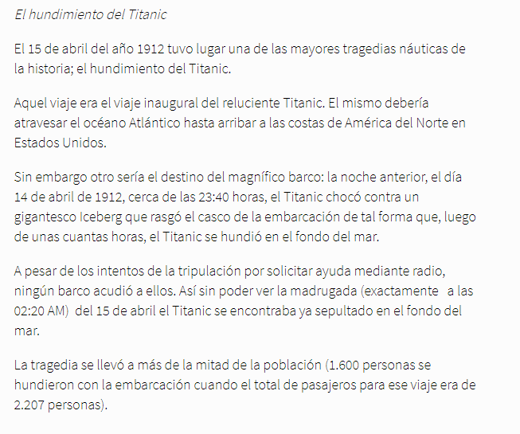
TEXTO 5

20.- En el enunciado “sería el destino del magnífico barco”, la parte destacada corresponde a:  - Hecho  - Opinión | 21.- .- El enunciado “ el Titanic se encontraba ya sepultado en el fondo del mar”, corresponde a:  - Hecho  - Opinión
22.- Esta crónica, es de tipo:  - Deportiva  - Política  - Social  - Viajes | 23.- La expresión “ magnifico barco”, se puede entender cómo:  I Gran embarcación  II Magnífico barco  III Fastuosa embarcación  IV Gran vapor.  - I y II son correctas  - III y IV son correctas  - Todas son correctas  - Ninguna es correcta

24.- Escribe, en orden cronológico 3 hechos importantes de esta crónica.
a)_____________________________________________________________
b)_____________________________________________________________
c)_____________________________________________________________

TEXTO 6
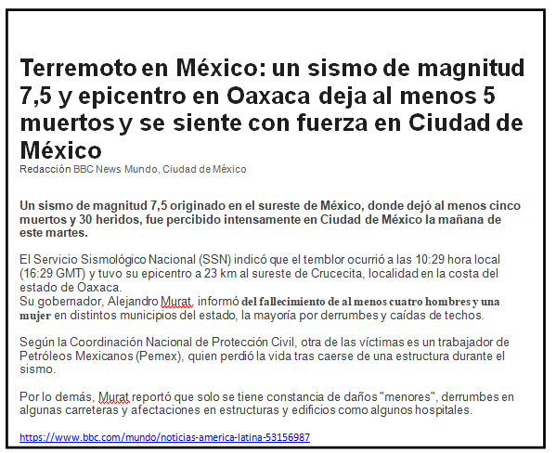
De la siguiente noticia debes escribir una crónica, de acuerdo a los contenidos dados, respetando ortografía, redacción, vocabulario

Escribe en tu cuaderno, revisa, reescribe, comparte con tus padres y compañeras y luego transcribe.

